### Selezione da elenco automatica VS manuale

Il software Appalti permette di configurare la selezione degli operatori economici da elenco in maniera automatica o manuale.

La **modalità automatica** estrae gli operatori in base alla loro iscrizione alla categoria prevalente della procedura, all’ordine definito dal criterio di rotazione scelto, al numero minimo di operatori da invitare per il tipo di procedura/importo, con la possibilità di limitare ulteriormente l’estrazione in base ad ulteriori filtri predefiniti (cioè è possibile configurare degli appositi filtri quali ad esempio: “filtra solo gli iscritti alla white list antimafia”).

Con la modalità automatica **non è possibile visualizzare preventivamente** chi sono gli operatori estratti e la documentazione presentata in fase di iscrizione/aggiornamento all’elenco dagli stessi, quindi è una modalità di estrazione “alla cieca”.

L’utente può solo vedere il numero di operatori estratti e solo alla conferma verranno selezionati e associati alla procedura di appalto.

Saranno quindi visibili, ma non sarà più possibile escluderli o aggiungerne altri, salvo eliminare la procedura e ricominciare da capo.

La **modalità manuale** estrae gli operatori con le stesse regole di quella automatica, ma permette di:

visualizzare gli operatori estratti richiedendo all’utente di selezionarli

selezionare gli operatori anche non rispettando l’ordine proposto (che è basato sul criterio di rotazione scelto)

rimuovere/aggiungere e quindi di permette di rieseguire l’operazione di selezione più volte in base alle esigenze

visualizzare tutta la documentazione presentata dagli operatori in fase di iscrizione/aggiornamento all’elenco

aggiungere anche operatori non iscritti all’elenco (per i quali non viene ovviamente calcolato il numero di inviti/penalità)

## Configurazione della modalità di selezione da elenco

L’utente con permessi di amministrazione a livello di applicazione può configurare la modalità di selezione da elenco automatica o manuale.

Questa modalità è configurabile solo a livello globale, ovvero non è possibile effettuare un appalto in modalità automatica e uno in modalità manuale.

Per impostare la modalità, accedere al pannello di amministrazione, quindi “Configurazioni”, “Gestione dati tabellati”.

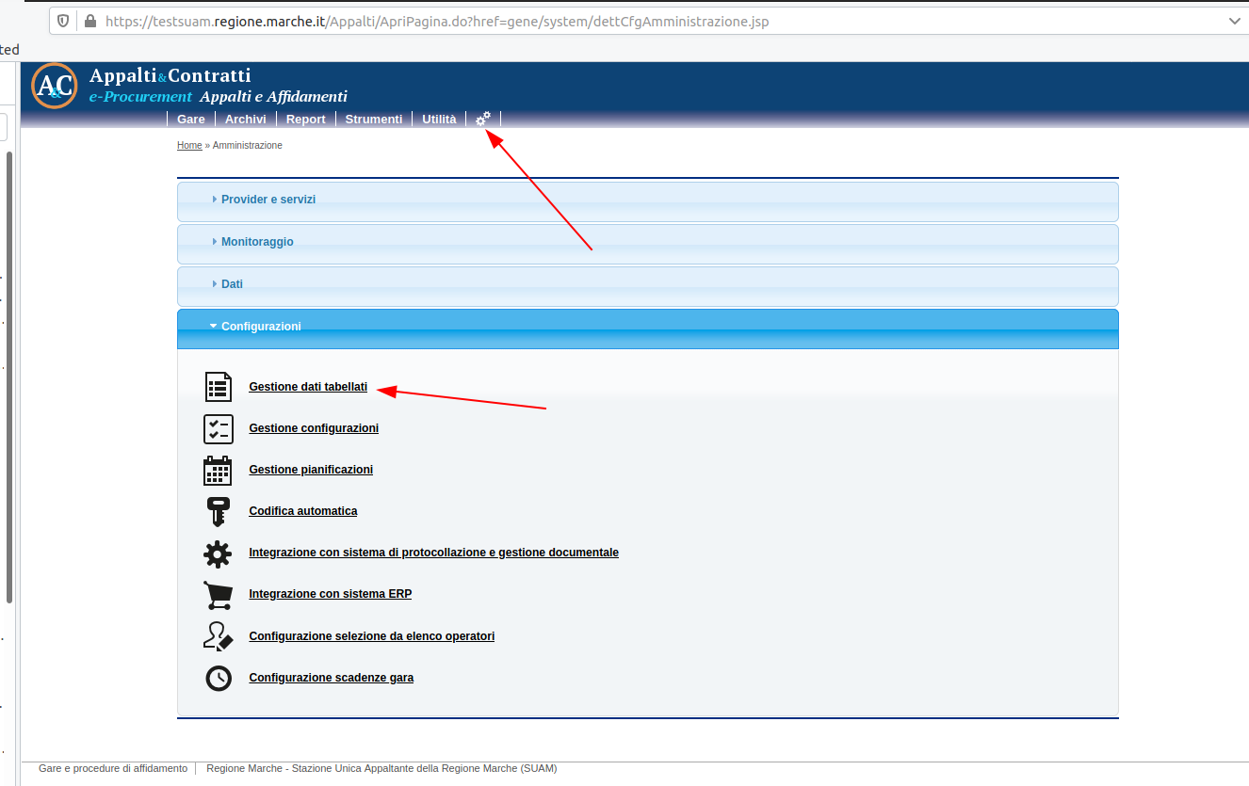

Cercare il tabellato A1101

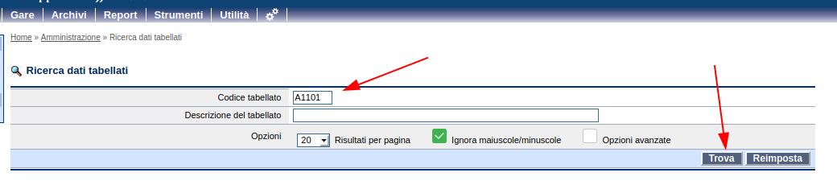

Dettaglio

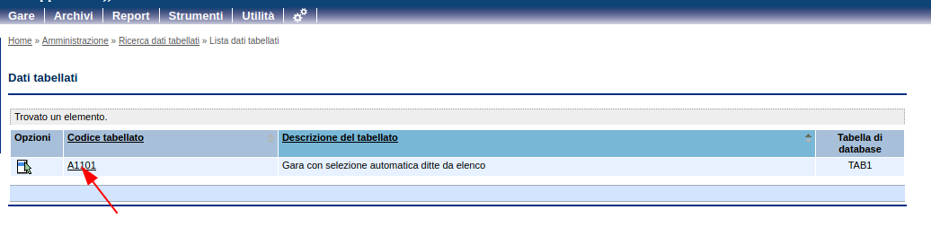

Modifica

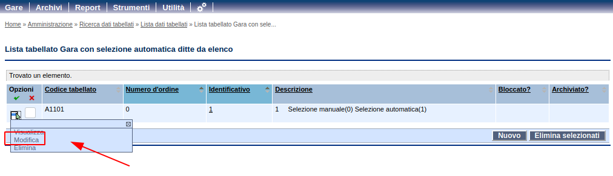

Impostare come primo carattere della stringa 1 per la selezione automatica

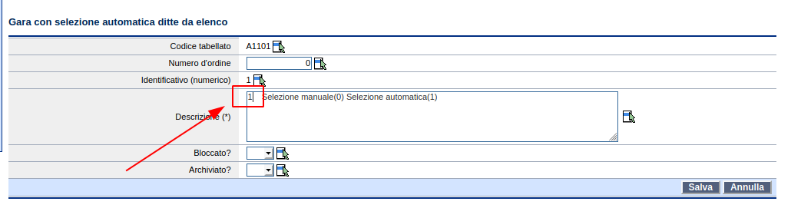

Oppure 0 per la selezione manuale

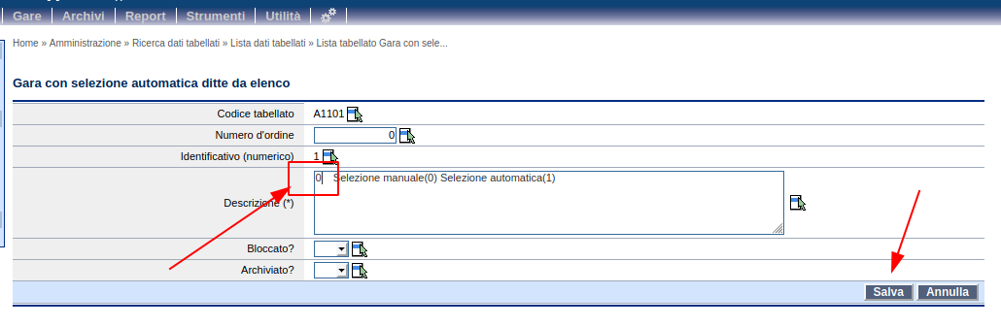

## Operazioni preliminari per l’utilizzo di un elenco in una procedura

I seguenti passi devono essere eseguiti per poter utilizzare un elenco su una procedura di appalto, indipendentemente dalla modalità di selezione automatica o manuale.

Nei **Dati generali** della procedura, assicurarsi di aver indicato il tipo di procedura (che deve essere tra quelli ammessi per l’uso dell’elenco),

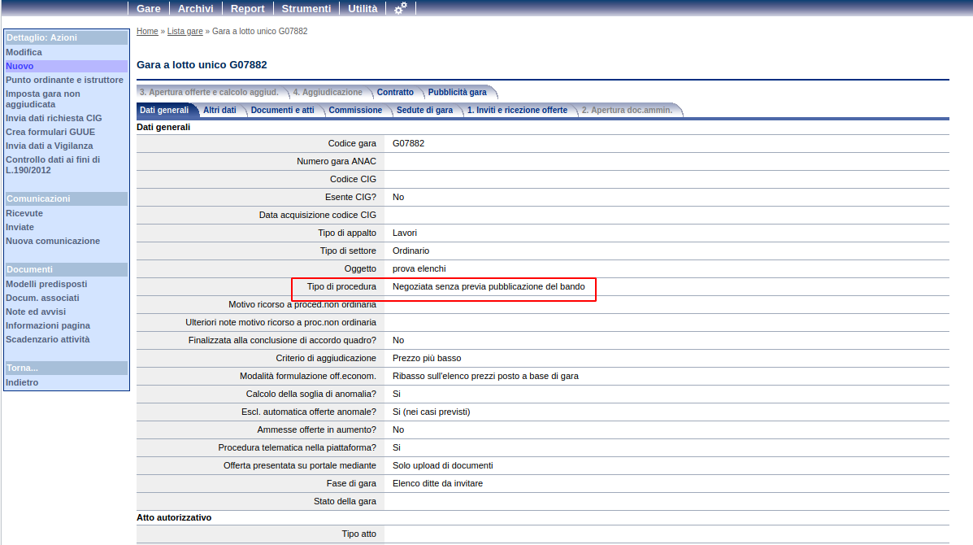

dell’importo (che insieme al dato precedente determina il numero minimo di operatori da invitare) e della categoria prevalente, nonché della classifica (se richiesta dal criterio di rotazione scelto).

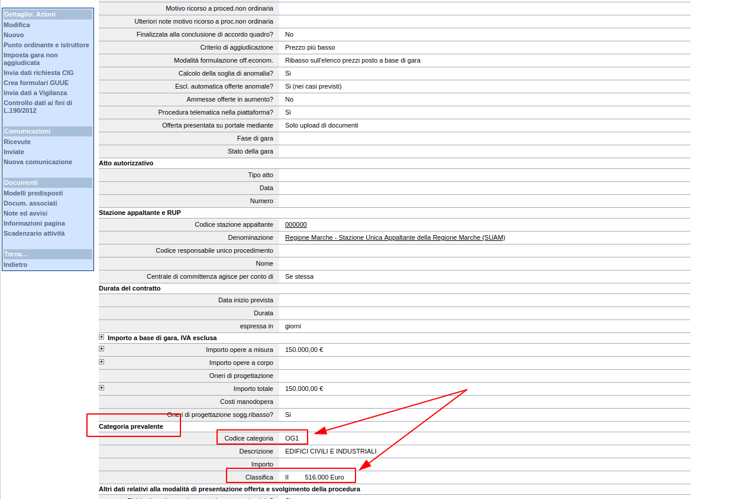

Passare poi alla scheda **Altri dati** per **associare l’e**lenco alla procedura di appalto.

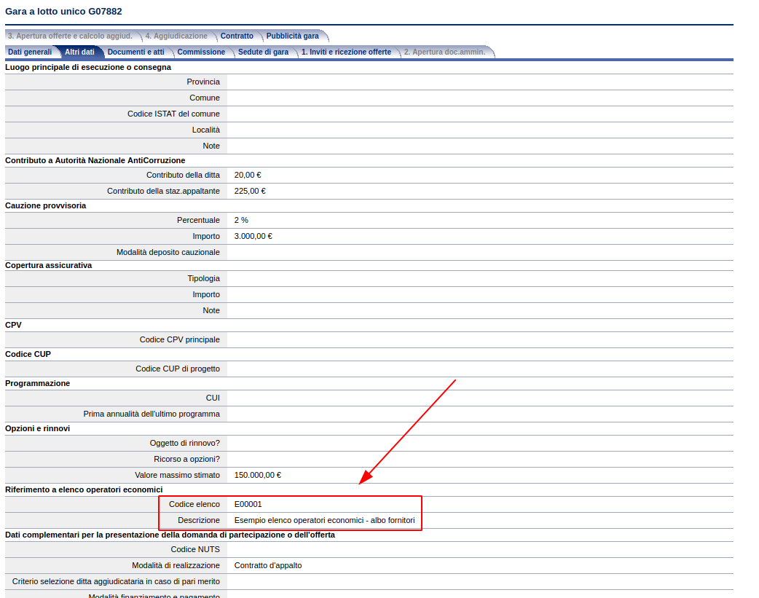

## Selezione automatica

Dopo aver eseguito le “”, passare alla scheda “Inviti e ricezione offerte” e cliccare sull’unica opzione disponibile: “Seleziona da elenco mediante rotazione”

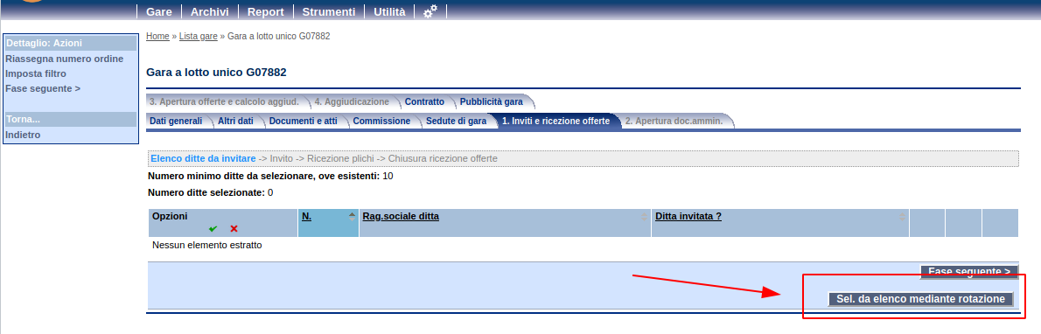

Viene aperta una pop-up che mostra il numero di operatori selezionabili (nell’esempio ve ne sono 7, meno del numero mino previsto che è 10).

Se è necessario applicare un ulteriore filtro, cliccare su “Ulteriori filtri”.

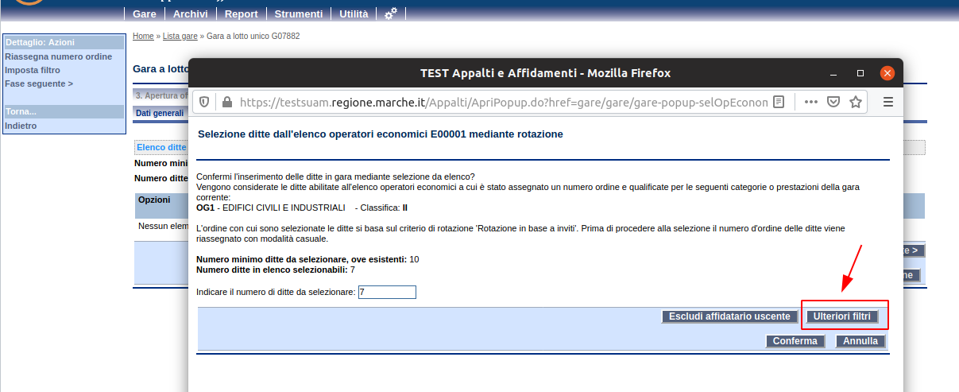

Verrà aperta un’altra pop-up con l’elenco dei possibili filtri applicabili (i filtri vanno preventivamente configurati; in questo passo è solo possibile scegliere quali applicare).

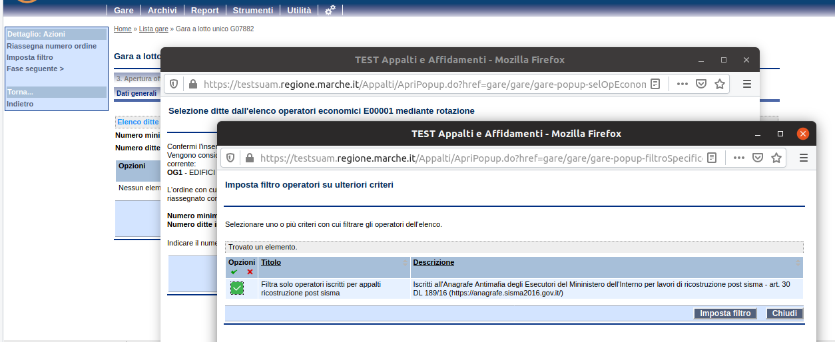

Applicando il filtro si ritorna al passo precedente con l’eventuale ulteriore limitazione del numero di operatori che rispondo al filtro applicato.

È possibile concludere l’operazione cliccando su conferma per selezionare gli operatori individuati.

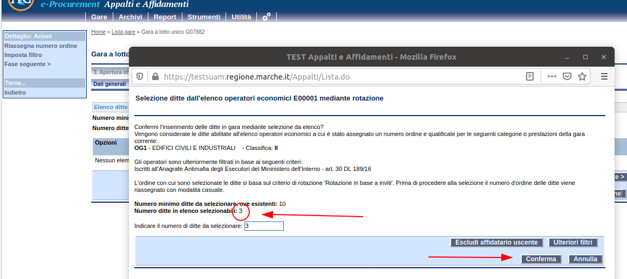

Si tornerà alla lista degli invitati, dove sarà possibile visualizzare in nominativi degli operatori.

Da questo punto non è possibile più far nulla, cioè aggiungere o cambiare gli operatori, se non procedere con l’invito o annullare tutto eliminando la procedura d’appalto e ricominciando da capo.

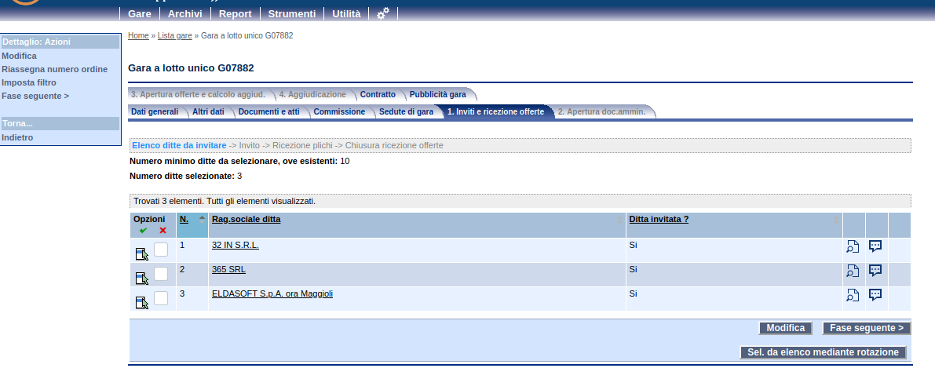

## Selezione manuale

Dopo aver eseguito le “”, passare alla scheda “Inviti e ricezione offerte” e cliccare su “Seleziona da elenco mediante rotazione”

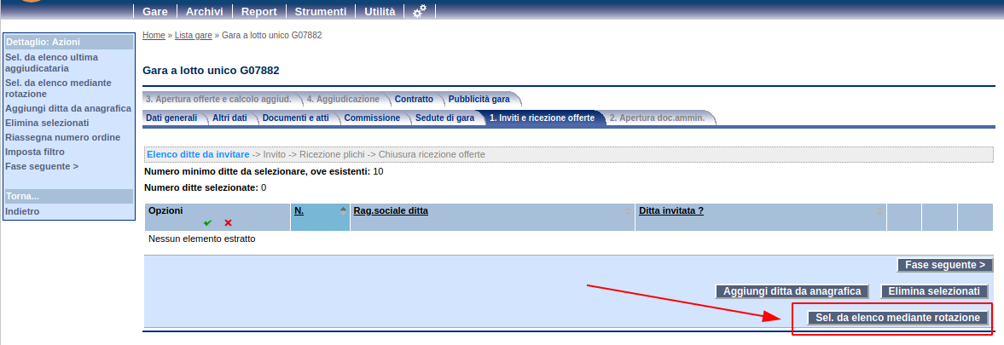

Verrà aperta un pop-up che presenta gli operatori economici **estratti ed ordinati in base al criterio di rotazione** (sono sempre i 7 operatori individuati anche nel caso di selezione automatica, ma ora sono visibili).

Anche qui è possibile applicare un **Ulteriore filtro**.

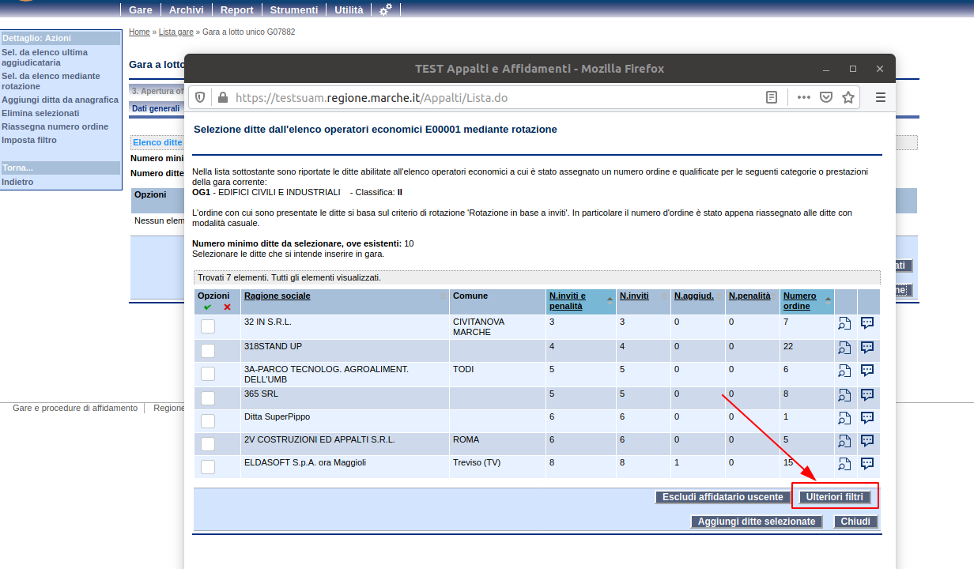

Esattamente come nel caso di selezione automatica è possibile applicare il filtro.

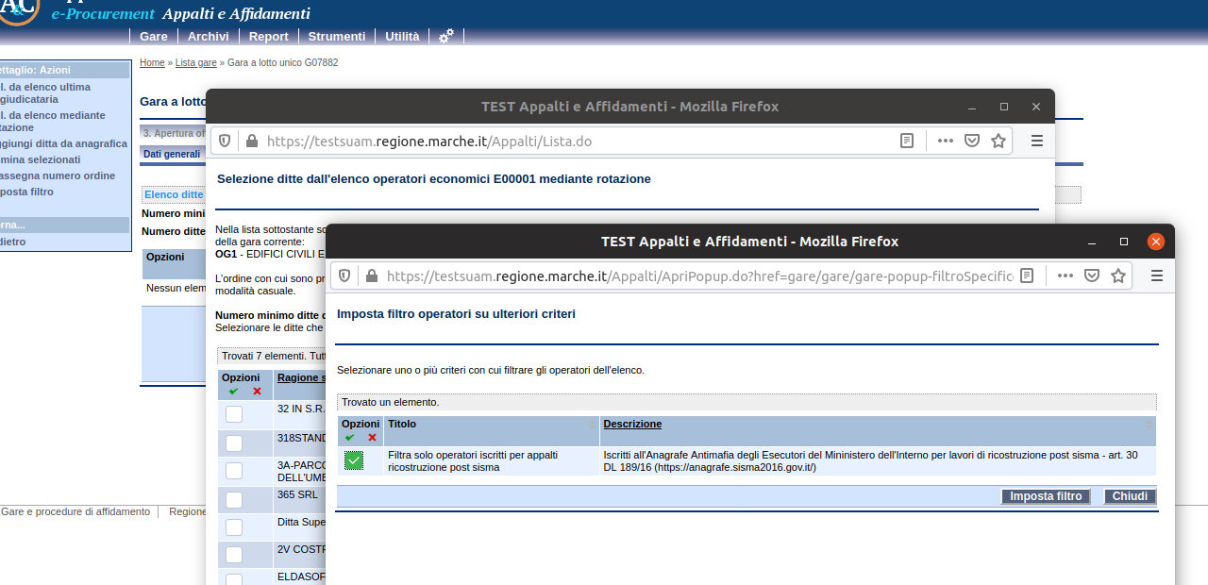

Si ritornerà quindi alla pop-up dove saranno presenti solo gli operatori filtrati (3).

Da questa pop-up è già possibile visualizzare l’elenco dei documenti che ciascun operatore ha presentato in fase di iscrizione/aggiornamento all’elenco (vedi icona sotto evidenziata).

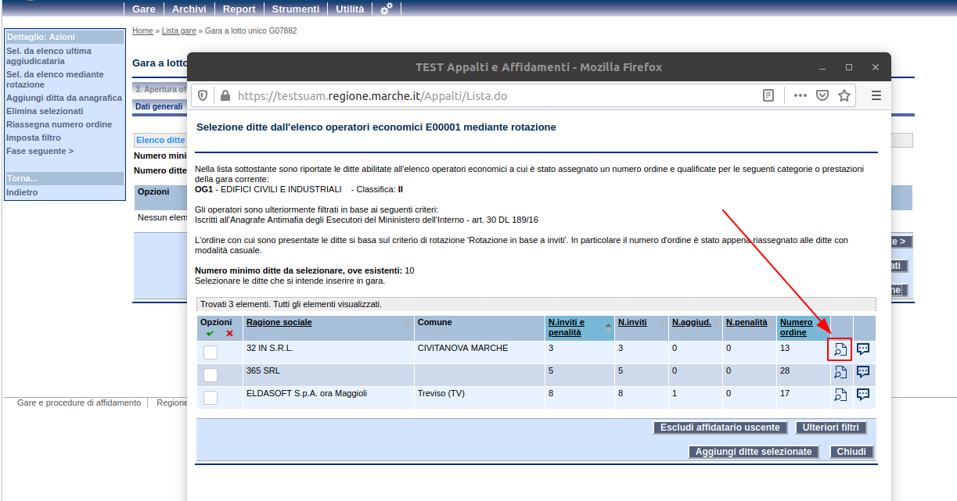

Cliccando sull’icona dei documenti, si apre una pop-up che presenta la lista dei documenti che possono essere visionati (scaricati), ad esempio per verificare che il curriculum presentato sia adeguato alle esigenze dell’appalto.

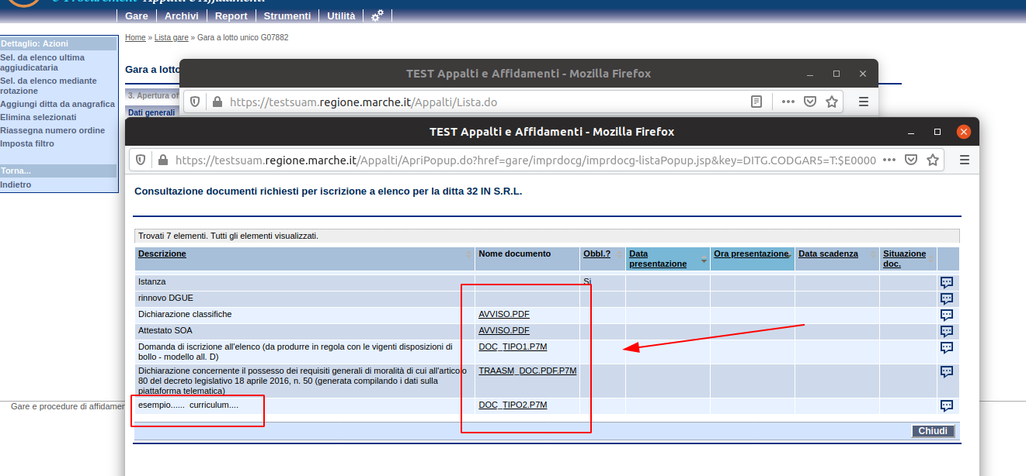

Si possono infine selezionare gli operatori così individuati ed aggiungerli alla procedura di appalto.

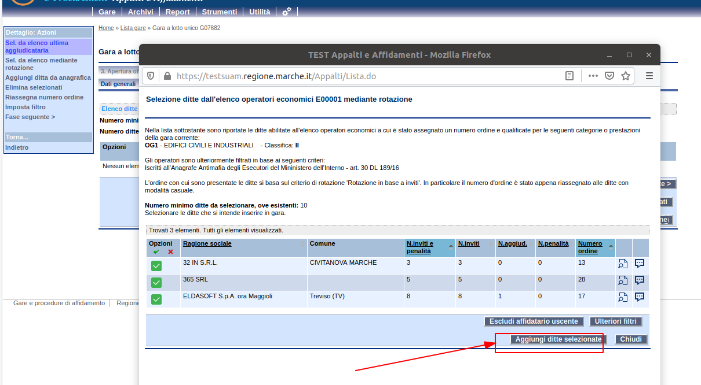

E’ tuttavia ancora possibile rimuovere gli operatori (uno o più) appena aggiunti alla procedura di appalto e ripetere la procedura di selezione vista nei passi precedenti.

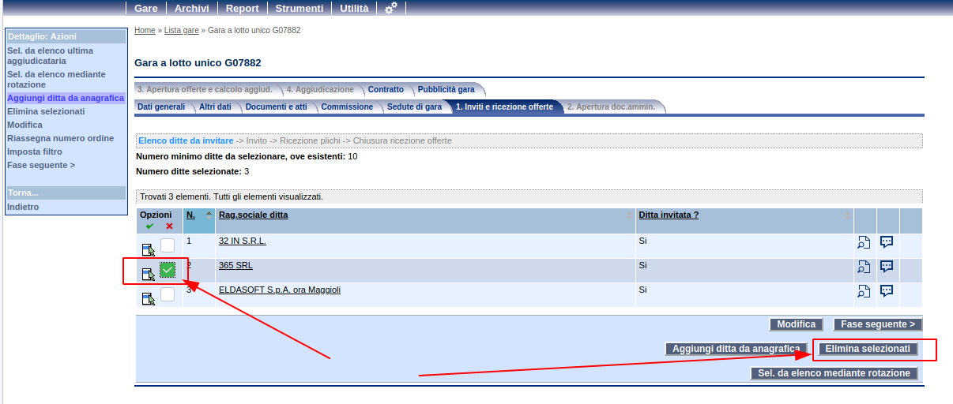

Infine, è anche possibile aggiungere operatori selezionandoli direttamente dall’archivio (cioè operatori non iscritti all’elenco) ad esempio perché non si è raggiunto il numero minimo di operatori per la procedura o per qualunque altra esigenza (compatibilmente alle norme e al regolamento dell’amministrazione).

